本馆纸质藏书搜索指引

一、在家里请按如下方式操作
- 登录五院图书馆（五院外网最下面）
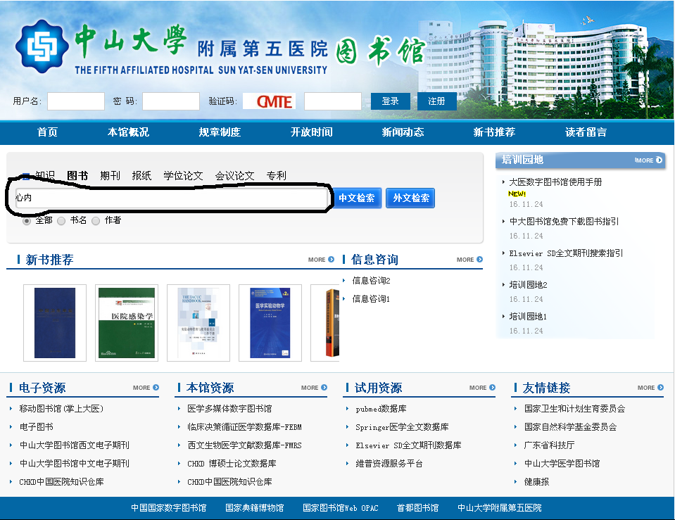
- 在黑色圈圈那里输入你要找的书名，点图书，然后点中文检索就会出现如下界面
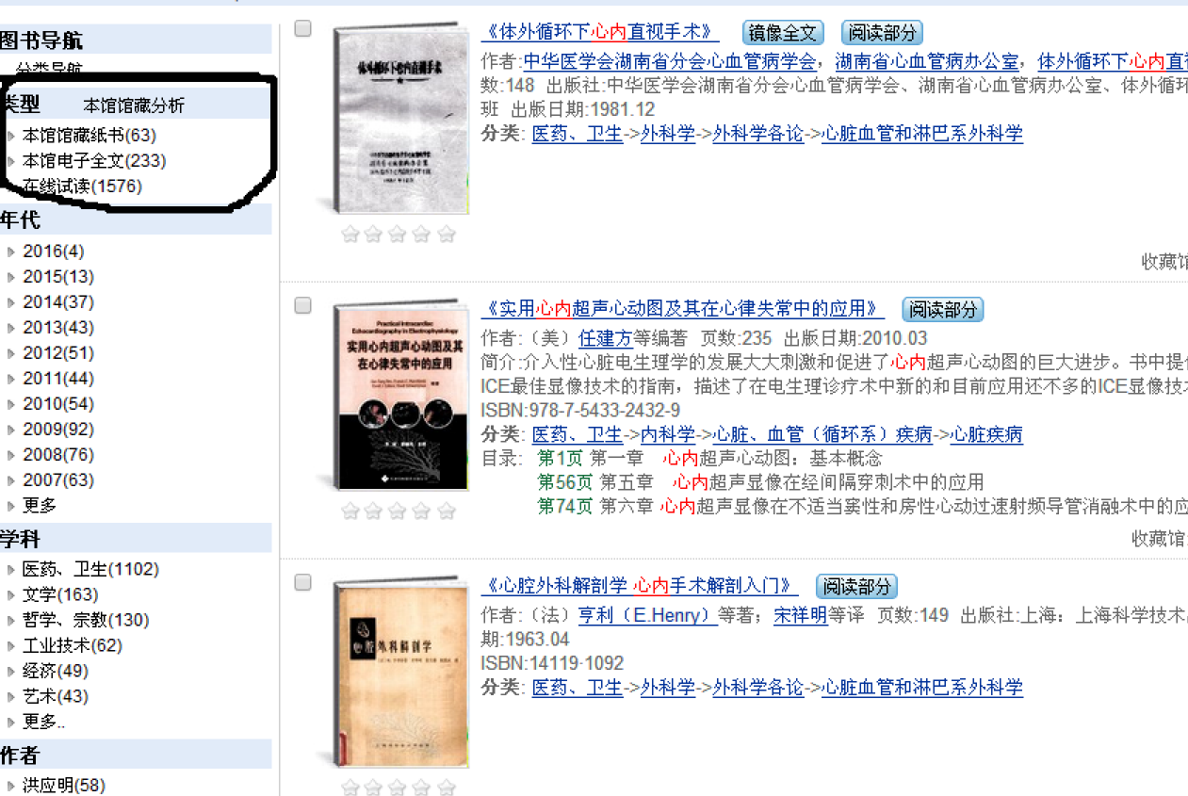
- 左上角可以看到本馆馆藏分析，那里就会显示本馆是否有纸质版的书了。

- 在单位请按如下方式操作
1、内网图书馆点大医数字图书馆
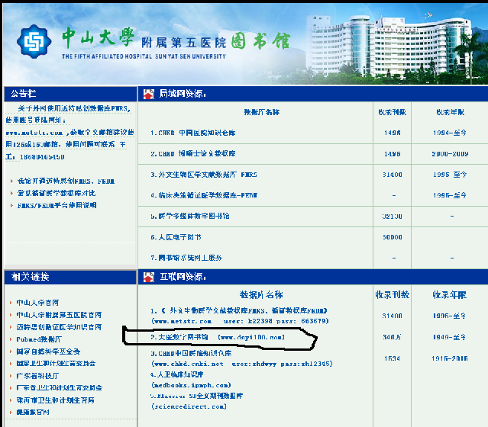
2、然后出现如下界面
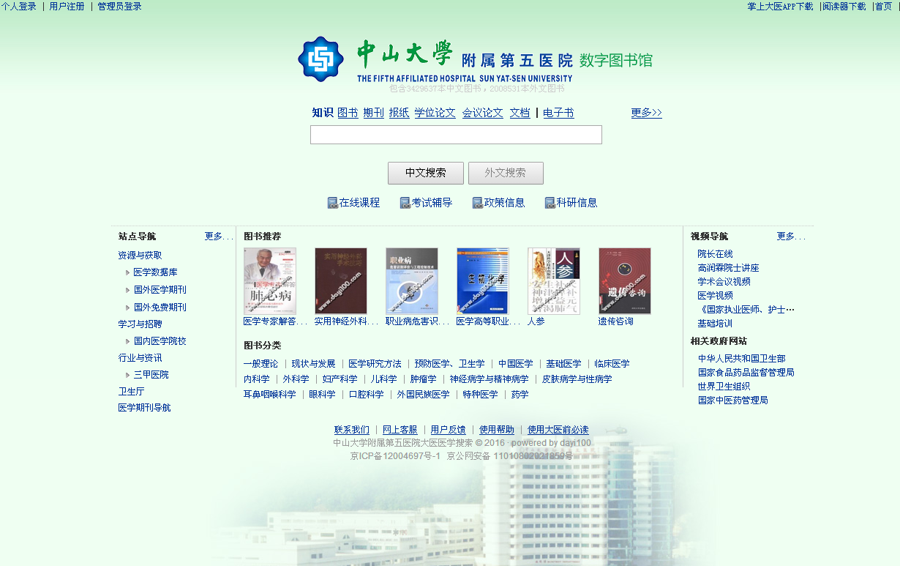
3、在搜索栏目里输入你要找的书名，点图书，然后点中文检索就会出现如下界面
- 左上角可以看到本馆馆藏分析，那里就会显示本馆是否有纸质版的书了。

如果本院职工有需求借阅，可以先致电图书馆（2528361），确定尚未被借出，然后您就可以前往图书馆借阅了。

